Erős szövetség jött létre a budapesti szakember-utánpótlásért
Stratégiai partnerségre lépett a Budapesti Kereskedelmi és Iparkamara és a SzakMÁzz! egyesület annak érdekében, hogy tevékenységeiket összehangolva növeljék a hazai pályaorientáció hatékonyságát és elősegítsék a szakember-utánpótlás ütemének fokozását.
„Elkötelezettek vagyunk a szakmatanulás népszerűsítése mellett, hiszen a BKIK-ban tömörülő cégek és valamennyi vásárló, fogyasztó érdeke is ezt kívánja” – mondta el az aláírási ceremónián Csókay Ákos, a BKIK főtitkára. „A stratégiai együttműködés egyik fontos feladata, hogy már a következő tanévben javítsa a beiskolázási számokat és tovább erősítse kapcsolatunkat duális partnereinkkel. Ezért döntött úgy a Budapesti Kereskedelmi és Iparkamara Elnöksége, hogy magasabb fokozatba kapcsoljunk. A közös rendezvényeinken több tízezer pályaválasztó fiatalt tudunk személyesen és közvetlenül elérni, amit az online platformok sokszázezeres eléréssel egészítenek ki.”
„Az együttműködés keretében a BKIK és a SzakMÁzz! egyesület közös rendezvényeket valósít meg és összehangolja a szakmatanulás népszerűsítését célzó minden tevékenységét, kommunikációját. A program zászlóshajója továbbra is Budapest legnagyobb és leglátogatottabb pályaválasztási kiállítása, a SzakMÁzz!” –– nyilatkozta Németh-Tóth Edit, az egyesület elnöke.
A megállapodásnak köszönhetően új csatornákon keresztül kívánják elérni a pályaorientációban érintett 11-18 éves korosztályt, miközben a meglévő felületeiken is számos tartalmi újítás várható. Hamarosan indulnak közös kampányaik Instagramon, TikTok-on is, ahol pontosan azokat érik el üzeneteikkel, akik a jövő ácsai, cukrászai, vagy éppen IT-szakemberei lehetnek.
Sajtókapcsolat:
- Görföl Antónia, kommunikációs munkatárs
- +36 30 271 0551
- gorfol.antonia@bkik.hu
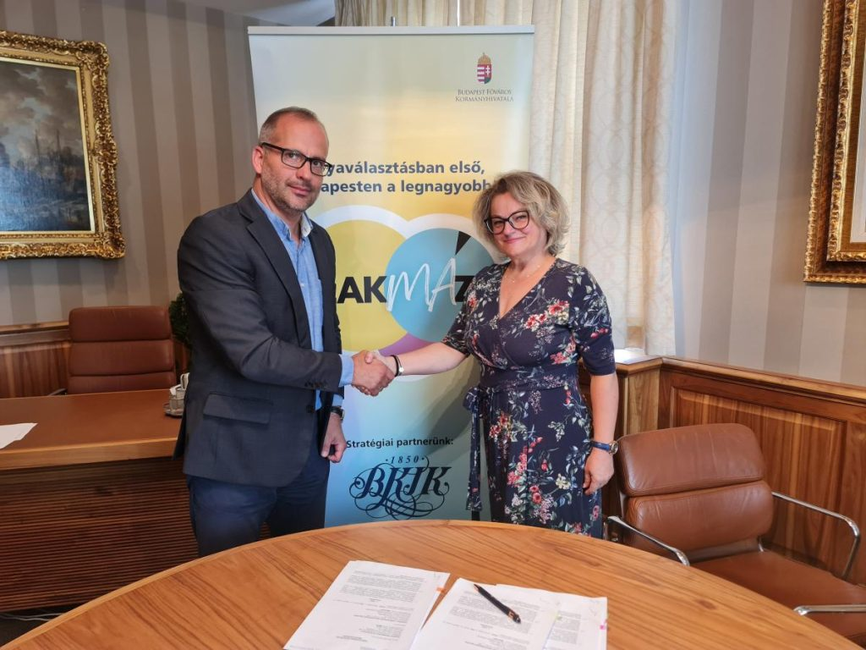 | © Budapesti Kereskedelmi és Iparkamara
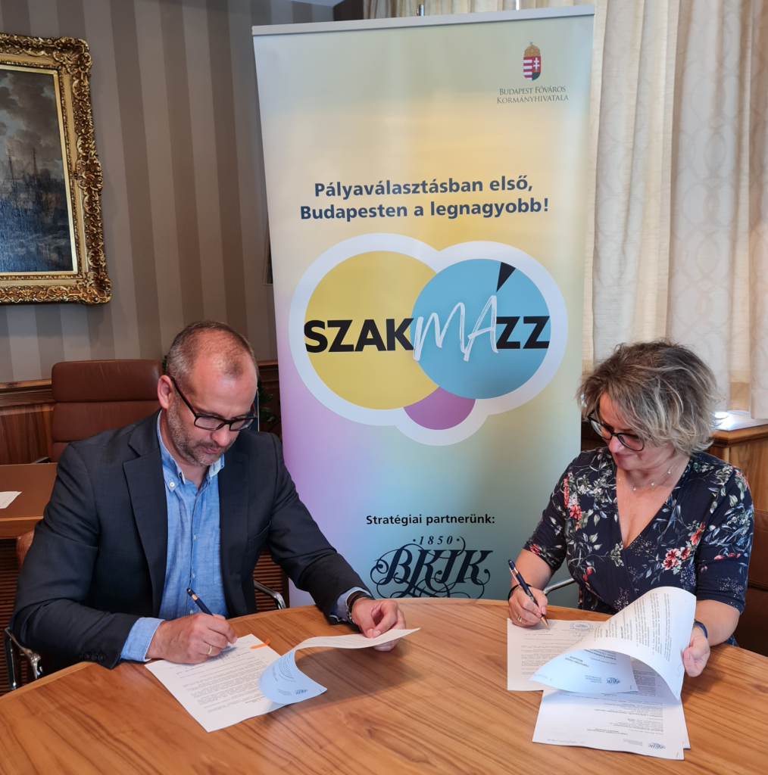 | © Budapesti Kereskedelmi és Iparkamara
Eredeti tartalom: Budapesti Kereskedelmi és Iparkamara
Továbbította: Helló Sajtó! Üzleti Sajtószolgálat
Ez a sajtóközlemény a következő linken érhető el:

